

Weekly Report PPL AGRO

**“LADANGKU”**

**Oleh :**

Raynaldo Firli R. (152410101149)

M. Zulfikar Asyura (152410101166)

Gita Shanty Saraswati (152410101170)

Iqbal Faizal Afif (152410101171)

Loadhi Rizka Muhardi (15240101175)

LABORATORIUM REKAYASA PERANGKAT LUNAK

PROGRAM STUDI SISTEM INFORMASI

UNIVERSITAS JEMBER

**2016/2017**

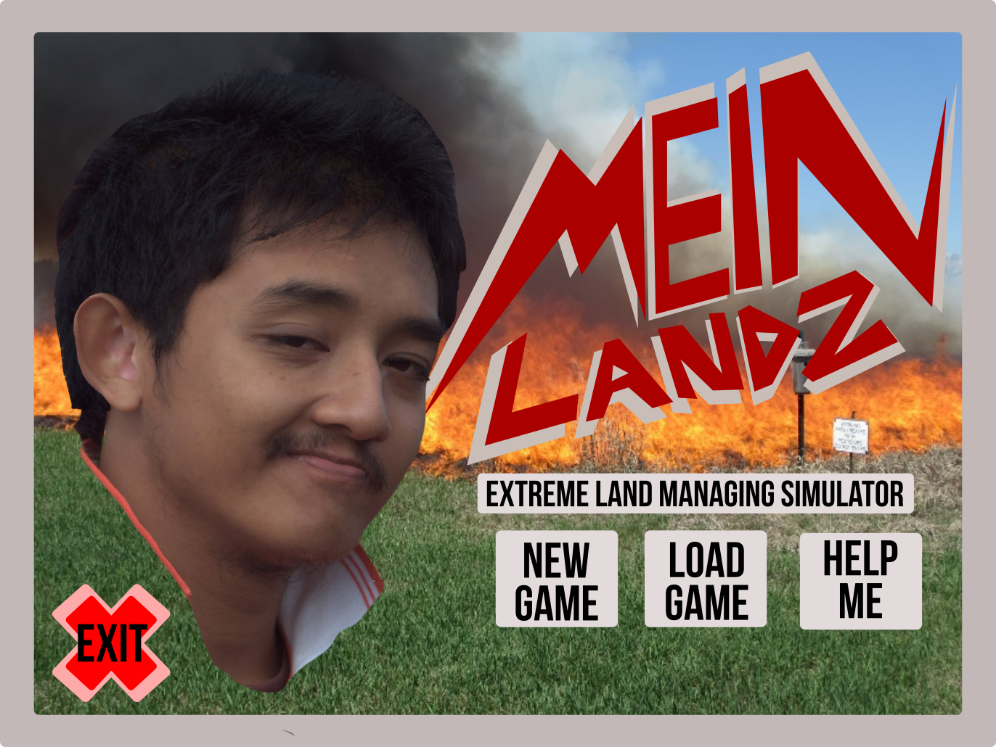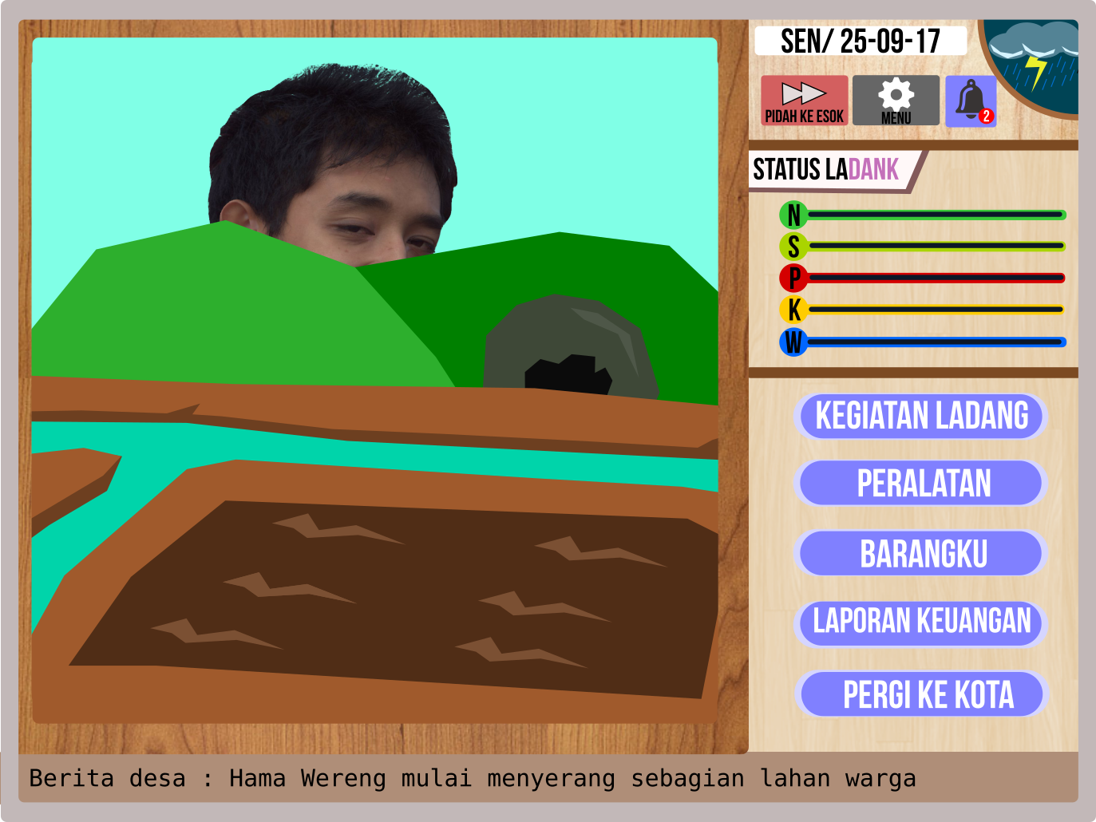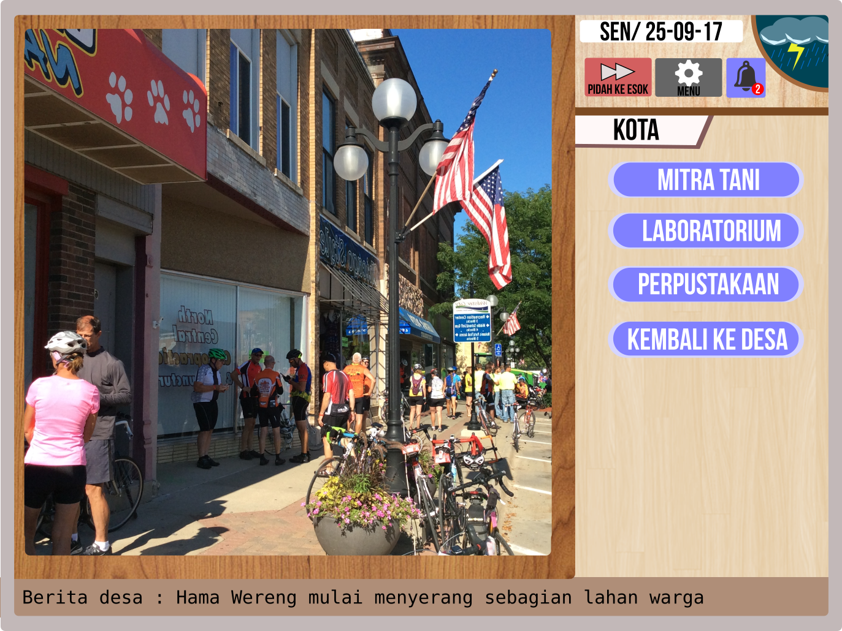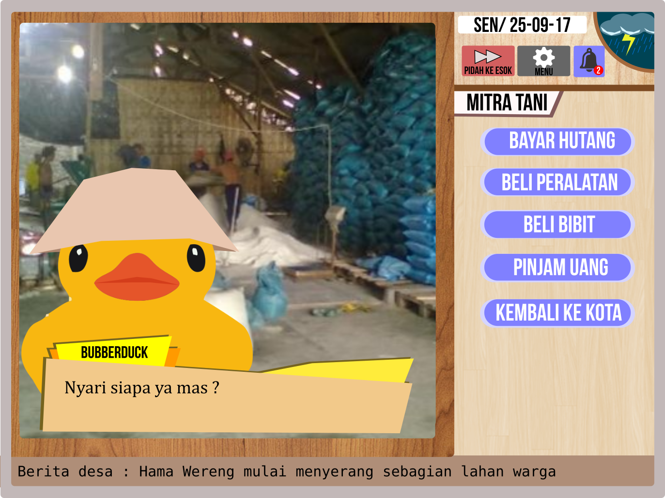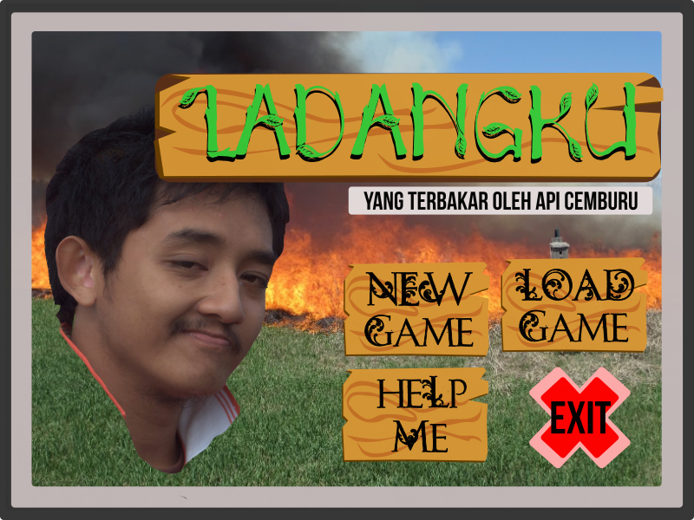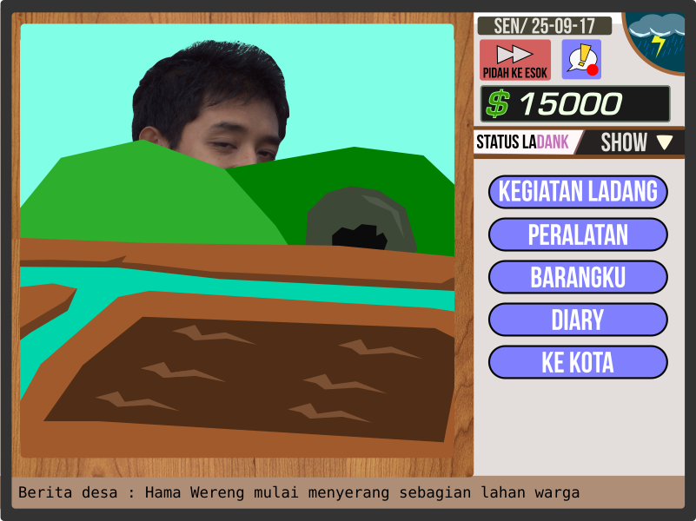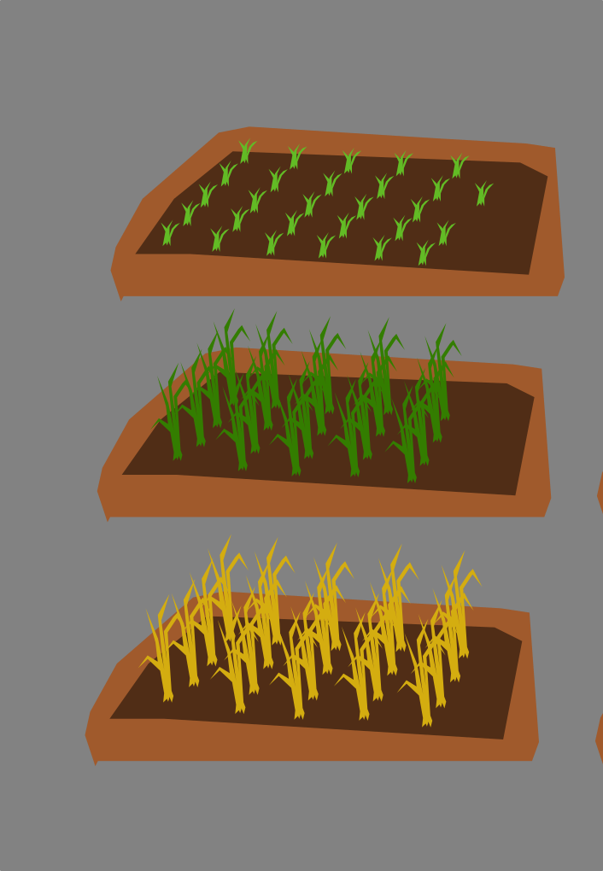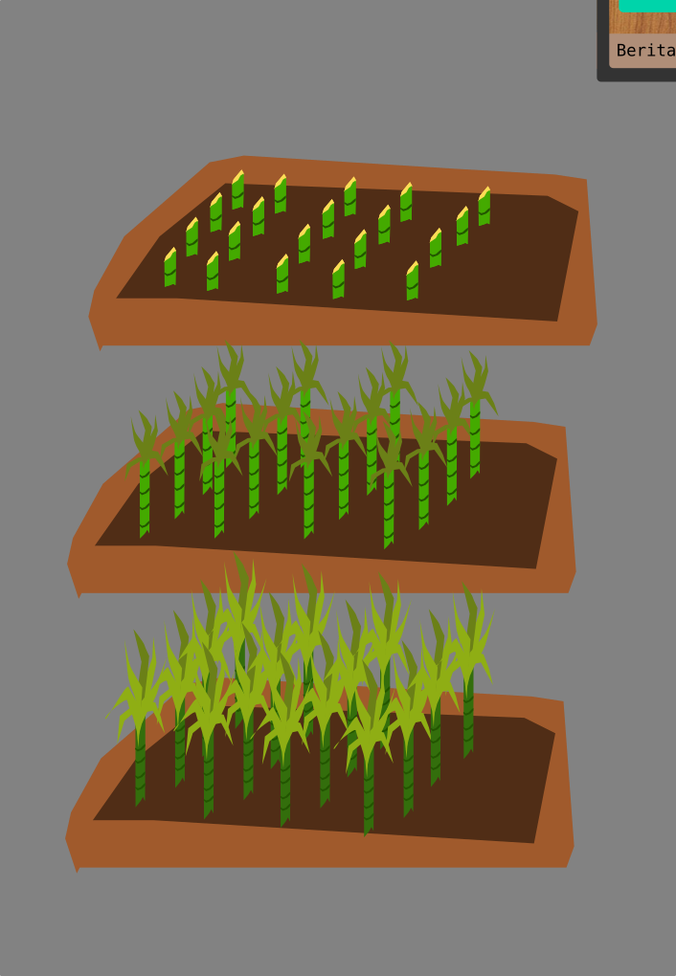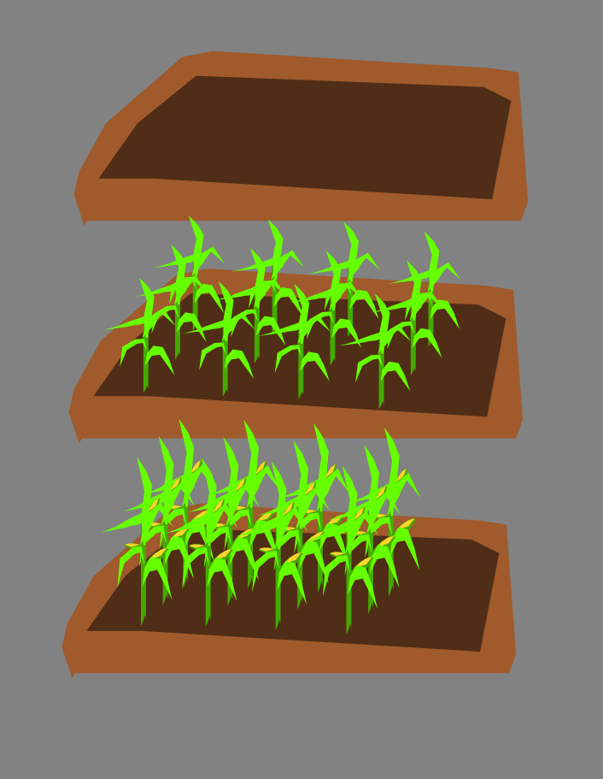

|  |
| --- |
| apa itu shared object?  shared object merupakan class untuk membaca maupun menyimpan jumlah data dari komputer ke server.  class ini juga bisa digunakan walaupun anda tidak memiliki server, bagaimana caranya?  kita dapat menggunakan SharedObject.getLocal() untuk membuat shared object dari aplikasi tersebut, ketika si player menutup game nya class ini bekerja untuk menyimpan data yang telah didapatkan |
| bagaimana cara kita membuat shared object?  tipe data SharedObject mempunyai objek yang sudah built-in (saya lupa artinya, tapi saya ngerti maknanya) yang disebut "Data". |
| lanjut ke syntax cara penulisannya adalah :  var NamaVariabel:Object = {bagian yang ingin disimpan (biasanya skor):value}  nah cara kita untuk mengakses value tersebut kembali dengan cara  saveDataObject.data.variabelSimpanData = skor; |
| langkah selanjutnya adalah flush  flush adalah class untuk menulis data ke direktori tertentu ( agar terlihat rapi biasanya diletakkan di /save ) |
| nah terakhir cara load, cara ini cukup simple dengan hanya mengisi value variable dengan function "saveDataObject.data.variabelSimpanData" yang sudah dibuat tadi.. |
| sitasi : https://as3gametuts.com/2012/02/28/actionscript-saving-and-loading-tutorial/ http://help.adobe.com/en_US/FlashPlatform/reference/actionscript/3/flash/net/SharedObject.html |

**(Programmer)**

**SAVE & LOAD MENGGUNAKAN SharedObject ActionScript 3.0**

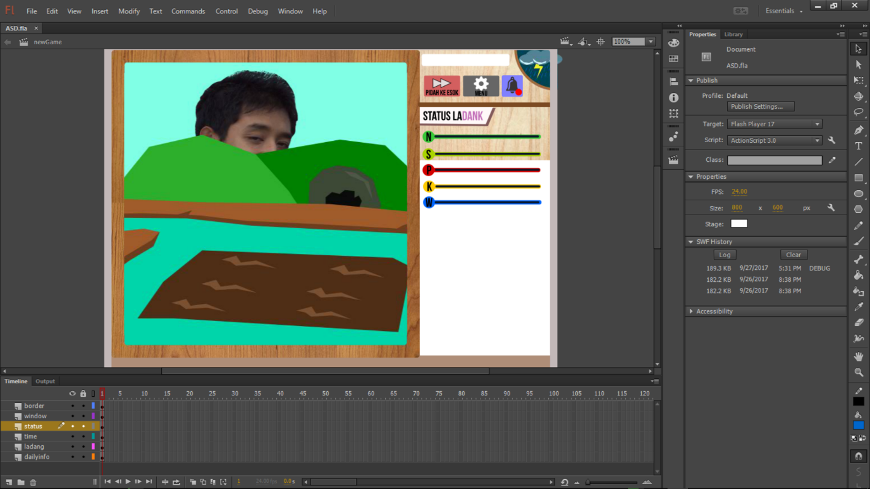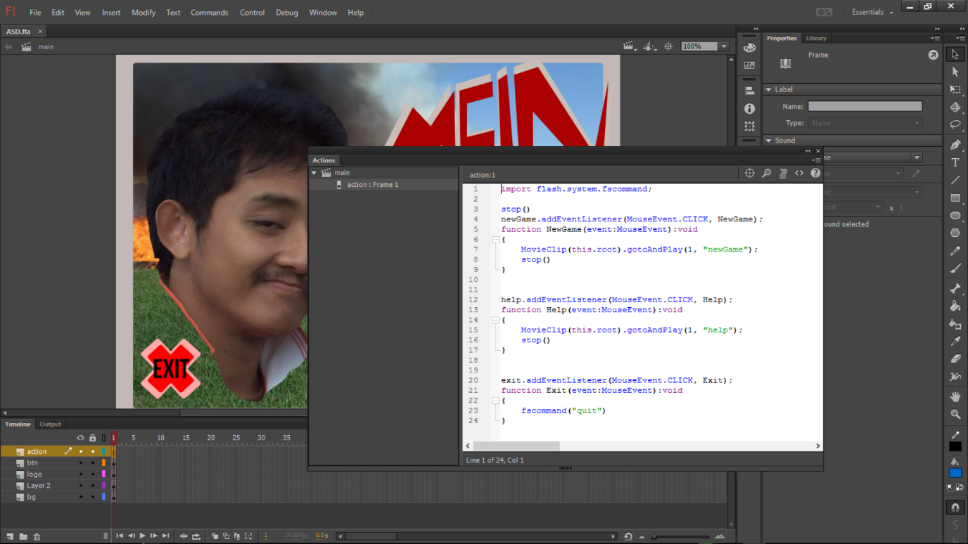

**Garis besar Job Description Software Quality Assurance / (tester)**

1. Buat skenario testing, melakukan skenario based on skenario testing yang udah di buat
2. Then berdasarkan yang ku baca, testing ini ada dua, black box testing dan white box

* Sesuai definisi, white box ini testing yang keliatan kodingnya jadi testing harus paham koding juga, testingnya meliputi tes code, desain implementasi, security, data flow, software failure
* Black box ini tidak memerlukan paham koding juga tidak masalah, dia lebih merujuk pada testing tentang user acceptance atau UI nya, juga sistem testing nya seperi buat game lalu menyoba main game itu, black box ini biasanya dilakukan setelah white box test

1. Setelah testing, buat laporan hasil testing plus laporan bug nya

**Metode testing**

Ada banyak sekali dan salah satunya black box and white box. Ada beta testing, ada alpa testing nya juga dan ini termasuk ke dalam jenis acceptance testing

**http://www.sistem-informasi.xyz/2017/01/pengertian-software-quality-assurance.html?m=1**

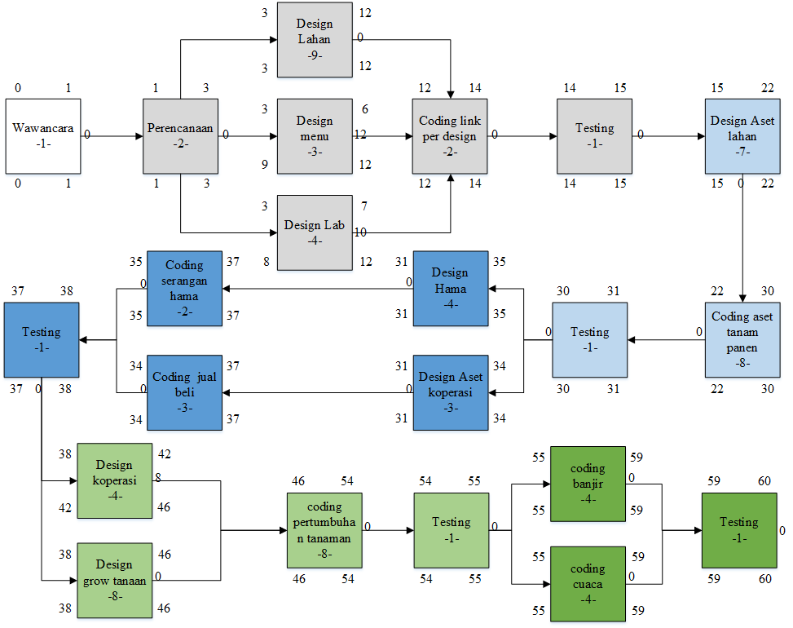

**Penjelasan Actionscript pada Flash**

Actionscript terdiri dari 2 kata yaitu : action (aksi) dan script (tulisan/naskah) yang berarti tulisan/naskah yang beraksi. Actionscript adalah bahasa pemrograman yang digunakan di Flash. Hingga saat ini sudah mencapai 3 versi.

* Actionscript 1.0 (tahun 2000 – tahun 2003) mulai dipergunakan pada Flash 5 dengan minimal - dimainkan di Flash Player 5
* Actionscript 2.0 (tahun 2003 - tahun 2006) mulai dipergunakan pada Flash MX 2004 dengan minimal dimainkan di Flash Player 7
* Actionscript 3.0 (tahun 2006 sampai sekarang) mulai dipergunakan pada Flash CS3 dengan minimal dimainkan di Flash Player 9

Di Flash actionscript ditulis pada panel actions. Penulisan actionscript di panel actions dapat dilakukan pada 3 tempat yaitu pada movie clip, button, dan frame. Ketiga buah tempat tadi memiliki aturan penulisan yang berbeda.seperti :

1. Untuk menjalankan event pada button, script pada button penulisannya diawali dengan on(){}
2. Untuk menjalankan event pada movie clip, script pada movie clip penulisannya diawali dengan on(){} atau onClipEvent(){}
3. Untuk menjalankan event pada frame, script pada frame penulisannya diawali dengan onLoad=function(){} atau onEnterFrame=function(){} atau onPress=function(){} atau onRelease=function(){} dsb.

Ketiga cara penulisan script tersebut memiliki kekurangan dan kelebihan. Menurut saya lebih baik menulis script pada frame karena apabila terdapat kesalahan/error pada script yang ditulis dapat cepat memperbaikinya.

Untuk mengecek apakah terdapat kesalahan pada script yang ditulis, dapat menggunakan tombol Check syntax pada panel actions. Ketika tombol Check syntax ini ditekan, apabila script yang ditulis terdapat kesalahan maka akan muncul kotak dialog beserta panel output yang di dalamnya berisi informasi kesalahan pada script. Apabila script yang ditulis sudah benar maka akan muncul kotak dialog bertuliskan This script contains no errors.

Pada Flash juga disediakan fasilitas untuk merapikan script yang ditulis. Caranya cukup mudah, apabila sudah yakin tidak ada error pada script yang ditulis, langusng saja tekan tombol Auto format pada panel actions. Jika menekan tombol tersebut maka script yang penulisannya kurang rapi (ada yang terlalu kekanan, ada yang terlalu banyak spasinya dsb) akan menjadi teratur dan rapi secara otomatis.

Jenis ActionScript dalam flash dibagi menjadi 3 berdasarkan letak Script :

1. ActionScript pada frame

ActionScript pada frame adalah Actionscript yang diletakan pada frame, atau juga sering disebut FrameScript. FrameScript hanya bisa dilakukan pada keyframe atau blank keyframe.untuk melihat frame yang telah diberikan script terdapat tanda berupahurup 'a' kecil yang menandakan keberadaan sebuah Script.

2. ActionScript pada MovieClip

ActionScript yang diletakan pada MovieClip sering disebut MovieScript. yang harus diingat adalah untuk membuat movieScript tentunya harus ada MovieClip tempat kita meletakan ActionScript tersebut. MovieClip memiliki bahasa (syntax) sebagai berikut ; onClipEvent (event) { perintah }

3. ActionScript pada Button

Hal yang perlu diingat yaitu ActionScript pada button tentunya harus ada Button tempat meletakanActionScript tersebut.Secara umum syntax yang digunakan dalam penulisan ActionScript pada Button hampir sama dengan penulisan MovieScript.Perhatikan syntax berikut ; on (event) { perintah }

1. Masuk ke Game

|  |  |  |  |
| --- | --- | --- | --- |
| Nomor Use Case | : | 1 | |
| Nama Use Case | : | Masuk ke Game | |
| Aktor | : | User | |
| Deskripsi | : | Aktor masuk ke dalam permainan | |
| PraKondisi | : | Aktor masih berada di menu desktop | |
| PascaKondisi | : | Aktor berada dalam permainan | |
| Flow of Event | | | |
| Normal Flow : Masuk ke game | | | |
| Aksi Aktor | | | Reaksi Sistem |
| 1. Klik icon game pada desktop | | |  |
|  | | | 1. Membuka jendela game |
|  | | | 1. Menampilkan menu utama game yang terdiri ;  * New Game * Load Game * Help Me * Exit |

1. Melihat menu bantuan “HELP”

|  |  |  |  |
| --- | --- | --- | --- |
| Nomor Use Case | : | 2 | |
| Nama Use Case | : | Masuk ke menu bantuan | |
| Aktor | : | User | |
| Deskripsi | : | Aktor masuk ke menu bantuan | |
| PraKondisi | : | Aktor masih berada di menu utama | |
| PascaKondisi | : | Aktor berada dalam menu bantuan | |
| Flow of Event | | | |
| Normal Flow : Masuk ke menu bantuan | | | |
| Aksi Aktor | | | Reaksi Sistem |
| 1. Klik icon game pada desktop | | |  |
|  | | | 2. Menampilkan menu utama game yang terdiri ;   * New Game * Load Game * Help Me * Exit |
| 1. Klik tombol “Help Me” | | |  |
|  | | | 1. Menampilkan tampilan menu bantuan |

3. Keluar dari game

|  |  |  |  |
| --- | --- | --- | --- |
| Nomor Use Case | : | 3 | |
| Nama Use Case | : | Keluar dari game | |
| Aktor | : | User | |
| Deskripsi | : | Aktor keluardari game | |
| PraKondisi | : | Aktor masih berada di menu utama | |
| PascaKondisi | : | Aktor keluar dari game | |
| Flow of Event | | | |
| Normal Flow : Keluar dari game | | | |
| Aksi Aktor | | | Reaksi Sistem |
| 1. Klik icon game pada desktop | | |  |
|  | | | 2. Menampilkan menu utama game yang terdiri ;   * New Game * Load Game * Help Me * Exit |
| 1. Klik tombol “Exit” | | |  |
|  | | | 1. Menutup jendela game |

4. Melihat ladang

|  |  |  |  |
| --- | --- | --- | --- |
| Nomor Use Case | : | 4 | |
| Nama Use Case | : | Melihat ladang | |
| Aktor | : | User | |
| Deskripsi | : | Aktor masuk ke menu kegiatan ladang | |
| PraKondisi | : | Aktor masih berada di menu utama | |
| PascaKondisi | : | Aktor berada dalam menu kegiatan ladang | |
| Flow of Event | | | |
| Normal Flow : Memulai game dari awal | | | |
| Aksi Aktor | | | Reaksi Sistem |
| 1.Klik icon game pada desktop | | |  |
|  | | | 2.Menampilkan menu utama game yang terdiri ;   * New Game * Load Game * Help Me * Exit |
| 3.Klik tombol “New Game” | | |  |
|  | | | 4.Menampilkan tampilan ladang |
| Normal Flow : Meneruskan game dari permainan terakhir | | | |
| Aksi Aktor | | | Reaksi Sistem |
| 1.Klik icon game pada desktop | | |  |
|  | | | 1. Menampilkan menu utama game yang terdiri ;  * New Game * Load Game * Help Me * Exit |
| 1. Klik tombol “Load Game” | | |  |
|  | | | 1. Menampilkan tampilan ladang dari permainan terakhir |
| Alternatife Flow : Tidak ada permainan terakhir | | | |
| 3. Klik tombol “Load Game” | | |  |
|  | | | 4. Menampilkan message “Tidak ada permainan terakhir” |
|  | | | 1. Menampilkan kembali menu utama game |

5. Memindah ke hari selanjutnya

|  |  |  |  |
| --- | --- | --- | --- |
| Nomor Use Case | : | 5 | |
| Nama Use Case | : | Memindah ke hari selanjutnya | |
| Aktor | : | User | |
| Deskripsi | : | Aktor berpindah ke hari selanjutnya | |
| PraKondisi | : | Aktor berada di ladang pada hari sebelumnya | |
| PascaKondisi | : | Aktor berada di ladang pada hari selanjutnya | |
| Flow of Event | | | |
| Normal Flow : Memulai game dari awal | | | |
| Aksi Aktor | | | Reaksi Sistem |
| 1.Mengklik icon game pada desktop | | |  |
|  | | | 2.Menampilkan menu utama game yang terdiri ;   * New Game * Load Game * Help Me * Exit |
| 3.Klik tombol “New Game” | | |  |
|  | | | 4.Menampilkan tampilan ladang |
| 5. Klik tombol “pindah ke esok” | | |  |
|  | | | 1. Menampilkan tampilan ladang di hari selanjutnya |
| Normal Flow : Meneruskan game dari permainan terakhir | | | |
| Aksi Aktor | | | Reaksi Sistem |
| 1.Mengklik icon game pada desktop | | |  |
|  | | | 1. Menampilkan menu utama game yang terdiri ;  * New Game * Load Game * Help Me * Exit |
| 1. Mengklik tombol “Load Game” | | |  |
|  | | | 1. Menampilkan tampilan ladang dari permainan terakhir |
| 1. Klik tombol “pindah ke esok” | | |  |
|  | | | 1. Menampilkan tampilan ladang di hari selanjutnya |

6. Melihat Pengaturan

|  |  |  |  |
| --- | --- | --- | --- |
| Nomor Use Case | : | 6 | |
| Nama Use Case | : | Melihat Pengaturan | |
| Aktor | : | User | |
| Deskripsi | : | Aktor melihat menu pengaturan | |
| PraKondisi | : | Aktor berada pada menu tampilan ladang | |
| PascaKondisi | : | Aktor melihat menu pengaturan | |
| Flow of Event | | | |
| Normal Flow : Memulai game dari awal | | | |
| Aksi Aktor | | | Reaksi Sistem |
| 1.Mengklik icon game pada desktop | | |  |
|  | | | 2.Menampilkan menu utama game yang terdiri ;   * New Game * Load Game * Help Me * Exit |
| 3.Klik tombol “New Game” | | |  |
|  | | | 4.Menampilkan tampilan ladang |
| 5. Klik tombol “pengaturan” | | |  |
|  | | | 6. Menampilkan tampilan menu pengaturan |
| Normal Flow : Meneruskan game dari permainan terakhir | | | |
| Aksi Aktor | | | Reaksi Sistem |
| 1.Mengklik icon game pada desktop | | |  |
|  | | | 1. Menampilkan menu utama game yang terdiri ;  * New Game * Load Game * Help Me * Exit |
| 1. Mengklik tombol “Load Game” | | |  |
|  | | | 1. Menampilkan tampilan ladang dari permainan terakhir |
| 1. Klik tombol “pengaturan” | | |  |
|  | | | 1. Menampilkan tampilan menu pengaturan |

7. Menyimpan permainan

|  |  |  |  |
| --- | --- | --- | --- |
| Nomor Use Case | : | 7 | |
| Nama Use Case | : | Menyimpan permainan | |
| Aktor | : | User | |
| Deskripsi | : | Aktor melihat menyimpan permainan | |
| PraKondisi | : | Aktor berada pada menu pengaturan | |
| PascaKondisi | : | Aktor menyimpan permainan | |
| Flow of Event | | | |
| Normal Flow : Memulai game dari awal | | | |
| Aksi Aktor | | | Reaksi Sistem |
| 1.Mengklik icon game pada desktop | | |  |
|  | | | 2.Menampilkan menu utama game yang terdiri ;   * New Game * Load Game * Help Me * Exit |
| 3.Klik tombol “New Game” | | |  |
|  | | | 4.Menampilkan tampilan ladang |
| 5. Klik tombol “pengaturan” | | |  |
|  | | | 6. Menampilkan tampilan menu pengaturan |
| 1. Klik tombol “save” | | |  |
|  | | | 1. Menyimpan game |
| Normal Flow : Meneruskan game dari permainan terakhir | | | |
| Aksi Aktor | | | Reaksi Sistem |
| 1.Mengklik icon game pada desktop | | |  |
|  | | | 1. Menampilkan menu utama game yang terdiri ;  * New Game * Load Game * Help Me * Exit |
| 1. Mengklik tombol “Load Game” | | |  |
|  | | | 1. Menampilkan tampilan ladang dari permainan terakhir |
| 1. Klik tombol “pengaturan” | | |  |
|  | | | 1. Menampilkan tampilan menu pengaturan |
| 1. Klik tombol “save” | | |  |
|  | | | 1. Menyimpan game |

8. Keluar dari ladang

|  |  |  |  |
| --- | --- | --- | --- |
| Nomor Use Case | : | 8 | |
| Nama Use Case | : | Keluar dari ladang | |
| Aktor | : | User | |
| Deskripsi | : | Aktor keluar dari tampilan ladang | |
| PraKondisi | : | Aktor berada pada tampilan ladang | |
| PascaKondisi | : | Aktor keluar dari tampilan ladang | |
| Flow of Event | | | |
| Normal Flow : Memulai game dari awal | | | |
| Aksi Aktor | | | Reaksi Sistem |
| 1.Mengklik icon game pada desktop | | |  |
|  | | | 2.Menampilkan menu utama game yang terdiri ;   * New Game * Load Game * Help Me * Exit |
| 3.Klik tombol “New Game” | | |  |
|  | | | 4.Menampilkan tampilan ladang |
| 5. Klik tombol “pengaturan” | | |  |
|  | | | 6. Menampilkan tampilan menu pengaturan |
| 1. Klik tombol “save” | | |  |
|  | | | 1. Menyimpan game |
| Normal Flow : Meneruskan game dari permainan terakhir | | | |
| Aksi Aktor | | | Reaksi Sistem |
| 1.Mengklik icon game pada desktop | | |  |
|  | | | 1. Menampilkan menu utama game yang terdiri ;  * New Game * Load Game * Help Me * Exit |
| 1. Mengklik tombol “Load Game” | | |  |
|  | | | 1. Menampilkan tampilan ladang dari permainan terakhir |
| 1. Klik tombol “pengaturan” | | |  |
|  | | | 1. Menampilkan tampilan menu pengaturan |
| 1. Klik tombol “save” | | |  |
|  | | | 1. Menyimpan game |

9. Melihat pemberitahuan

|  |  |  |  |
| --- | --- | --- | --- |
| Nomor Use Case | : | 9 | |
| Nama Use Case | : | Melihat pemberitahuan | |
| Aktor | : | User | |
| Deskripsi | : | Aktor masuk ke menu pemberitahuan | |
| PraKondisi | : | Aktor masih berada di tampilan ladang | |
| PascaKondisi | : | Aktor berada dalam menu pemberitahuan | |
| Flow of Event | | | |
| Normal Flow : Memulai game dari awal | | | |
| Aksi Aktor | | | Reaksi Sistem |
| 1.Klik icon game pada desktop | | |  |
|  | | | 2.Menampilkan menu utama game yang terdiri ;   * New Game * Load Game * Help Me * Exit |
| 3.Klik tombol “New Game” | | |  |
|  | | | 4.Menampilkan tampilan ladang |
| 1. Klik tombol notifikasi | | |  |
|  | | | 1. Menampilkan tampilan pemberitahuan |
| Normal Flow : Meneruskan game dari permainan terakhir | | | |
| Aksi Aktor | | | Reaksi Sistem |
| 1.Klik icon game pada desktop | | |  |
|  | | | 1. Menampilkan menu utama game yang terdiri ;  * New Game * Load Game * Help Me * Exit |
| 1. Klik tombol “Load Game” | | |  |
|  | | | 1. Menampilkan tampilan ladang dari permainan terakhir |
| 1. Klik tombol notifikasi | | |  |
|  | | | 1. Menampilkan tampilan pemberitahuan |

10. Melihat ramalan cuaca

|  |  |  |  |
| --- | --- | --- | --- |
| Nomor Use Case | : | 10 | |
| Nama Use Case | : | Melihat ramalan cuaca | |
| Aktor | : | User | |
| Deskripsi | : | Aktor masuk ke menu untuk melihat ramalan cuaca | |
| PraKondisi | : | Aktor masih berada di tampilan ladang | |
| PascaKondisi | : | Aktor berada dalam menu untuk melihat ramalan cuaca | |
| Flow of Event | | | |
| Normal Flow : Memulai game dari awal | | | |
| Aksi Aktor | | | Reaksi Sistem |
| 1.Klik icon game pada desktop | | |  |
|  | | | 2.Menampilkan menu utama game yang terdiri ;   * New Game * Load Game * Help Me * Exit |
| 3.Klik tombol “New Game” | | |  |
|  | | | 4.Menampilkan tampilan ladang |
| 1. Klik tombol “Pergi ke Kota” | | |  |
|  | | | 1. Menampilkan tampilan menu kota |
| 1. Klik tombol “Laboratorium” | | |  |
|  | | | 1. Menampilkan tampilan menu lab |
| 1. Klik tombol “Ramalan Cuaca” | | |  |
|  | | | 1. Menampilkan hasil ramalan cuaca terakhir |
| Normal Flow : Meneruskan game dari permainan terakhir | | | |
| Aksi Aktor | | | Reaksi Sistem |
| 1.Klik icon game pada desktop | | |  |
|  | | | 1. Menampilkan menu utama game yang terdiri ;  * New Game * Load Game * Help Me * Exit |
| 1. Klik tombol “Load Game” | | |  |
|  | | | 1. Menampilkan tampilan ladang dari permainan terakhir |
| 1. Klik tombol “Pergi ke Kota” | | |  |
|  | | | 1. Menampilkan tampilan menu kota |
| 1. Klik tombol “Laboratorium” | | |  |
|  | | | 1. Menampilkan tampilan menu lab |
| 1. Klik tombol “Ramalan Cuaca” | | |  |
|  | | | 1. Menampilkan hasil ramalan cuaca terakhir |

11. Menanam Tanaman

|  |  |  |  |
| --- | --- | --- | --- |
| Nomor Use Case | : | 11 | |
| Nama Use Case | : | Menanam Tanaman | |
| Aktor | : | User | |
| Deskripsi | : | Aktor menanami ladang dengan tanaman yang sudah dimiliki | |
| PraKondisi | : | Ladang belum ditanami | |
| PascaKondisi | : | Aktor menanami ladang dengan bibit tanaman | |
| Flow of Event | | | |
| Normal Flow : Memulai game dari awal | | | |
| Aksi Aktor | | | Reaksi Sistem |
| 1.Klik icon game pada desktop | | |  |
|  | | | 2.Menampilkan menu utama game yang terdiri ;   * New Game * Load Game * Help Me * Exit |
| 3.Klik tombol “New Game” | | |  |
|  | | | 4.Menampilkan tampilan ladang |
| 5. Klik tombol “Kegiatan Ladang” | | |  |
|  | | | 6. Menampilkan tampilan menu kegiatan ladang |
| 1. Klik tombol “Menanam” | | |  |
|  | | | 1. Menampilkan jenis bibit tanaman yang sudah dimiliki |
| 1. Klik bibit yang ingin ditanam | | |  |
|  | | | 1. Mulai menanam tanaman |
| Normal Flow : Meneruskan game dari permainan terakhir | | | |
| Aksi Aktor | | | Reaksi Sistem |
| 1.Klik icon game pada desktop | | |  |
|  | | | 1. Menampilkan menu utama game yang terdiri ;  * New Game * Load Game * Help Me * Exit |
| 1. Klik tombol “Load Game” | | |  |
|  | | | 1. Menampilkan tampilan ladang dari permainan terakhir |
| 1. Klik tombol “Kegiatan Ladang” | | |  |
|  | | | 1. Menampilkan tampilan menu kegiatan ladang |
| 1. Klik tombol “Menanam” | | |  |
|  | | | 1. Menampilkan jenis bibit tanaman yang sudah dimiliki |
| 1. Klik bibit yang ingin ditanam | | |  |
|  | | | 1. Mulai menanam tanaman |

12. Memanen tanaman

|  |  |  |  |
| --- | --- | --- | --- |
| Nomor Use Case | : | 12 | |
| Nama Use Case | : | Memanen tanaman | |
| Aktor | : | User | |
| Deskripsi | : | Aktor memanen tanaman di ladang | |
| PraKondisi | : | Ladang belum di panen oleh aktor | |
| PascaKondisi | : | Ladang sudah dipanen oleh aktor | |
| Flow of Event | | | |
| Normal Flow : Memulai game dari awal | | | |
| Aksi Aktor | | | Reaksi Sistem |
| 1.Klik icon game pada desktop | | |  |
|  | | | 2.Menampilkan menu utama game yang terdiri ;   * New Game * Load Game * Help Me * Exit |
| 3.Klik tombol “New Game” | | |  |
|  | | | 4.Menampilkan tampilan ladang |
| 5. Klik tombol “Kegiatan Ladang” | | |  |
|  | | | 6. Menampilkan tampilan menu kegiatan ladang |
| 1. Klik tombol “Memanen” | | |  |
|  | | | 1. Mulai memanen tanaman |
| Normal Flow : Meneruskan game dari permainan terakhir | | | |
| Aksi Aktor | | | Reaksi Sistem |
| 1.Klik icon game pada desktop | | |  |
|  | | | 1. Menampilkan menu utama game yang terdiri ;  * New Game * Load Game * Help Me * Exit |
| 1. Klik tombol “Load Game” | | |  |
|  | | | 1. Menampilkan tampilan ladang dari permainan terakhir |
| 1. Klik tombol “Kegiatan Ladang” | | |  |
|  | | | 1. Menampilkan tampilan menu kegiatan ladang |
| 1. Klik tombol “Memanen” | | |  |
|  | | | 1. Mulai memanen tanaman |

13. Melihat peralatan terbaru

|  |  |  |  |
| --- | --- | --- | --- |
| Nomor Use Case | : | 13 | |
| Nama Use Case | : | Melihat peralatan terbaru | |
| Aktor | : | User | |
| Deskripsi | : | Aktor melihat daftar peralatan pertanian yang terbaru | |
| PraKondisi | : | Aktor berada di menu tampilan ladang | |
| PascaKondisi | : | Aktor berada di menu untuk melihat peralatan bertani yang terbaru | |
| Flow of Event | | | |
| Normal Flow : Memulai game dari awal | | | |
| Aksi Aktor | | | Reaksi Sistem |
| 1.Klik icon game pada desktop | | |  |
|  | | | 2.Menampilkan menu utama game yang terdiri ;   * New Game * Load Game * Help Me * Exit |
| 3.Klik tombol “New Game” | | |  |
|  | | | 4.Menampilkan tampilan ladang |
| 5. Klik tombol “Peralatan” | | |  |
|  | | | 6. Menampilkan tampilan daftar peralatan yang terbaru |
| 1. Melihat daftar peralatan bertani yang terbaru | | |  |
| Normal Flow : Meneruskan game dari permainan terakhir | | | |
| Aksi Aktor | | | Reaksi Sistem |
| 1.Klik icon game pada desktop | | |  |
|  | | | 1. Menampilkan menu utama game yang terdiri ;  * New Game * Load Game * Help Me * Exit |
| 1. Klik tombol “Load Game” | | |  |
|  | | | 1. Menampilkan tampilan ladang dari permainan terakhir |
| 1. Klik tombol “Peralatan” | | |  |
|  | | | 1. Menampilkan tampilan daftar peralatan yang terbaru |
| 1. Melihat daftar peralatan bertani yang terbaru | | |  |

14. Memperbarui peralatan yang dimiliki

|  |  |  |  |
| --- | --- | --- | --- |
| Nomor Use Case | : | 14 | |
| Nama Use Case | : | Memperbarui peralatan yang dimiliki | |
| Aktor | : | User | |
| Deskripsi | : | Aktor melihat daftar peralatan pertanian yang terbaru | |
| PraKondisi | : | Aktor berada di menu tampilan ladang | |
| PascaKondisi | : | Aktor berada di menu untuk melihat peralatan bertani yang terbaru | |
| Flow of Event | | | |
| Normal Flow : Memulai game dari awal | | | |
| Aksi Aktor | | | Reaksi Sistem |
| 1.Klik icon game pada desktop | | |  |
|  | | | 2.Menampilkan menu utama game yang terdiri ;   * New Game * Load Game * Help Me * Exit |
| 3.Klik tombol “New Game” | | |  |
|  | | | 4.Menampilkan tampilan ladang |
| 5. Klik tombol “Peralatan” | | |  |
|  | | | 6. Menampilkan tampilan daftar peralatan yang terbaru |
| 1. Mengklik dan memilih peralatan yang ingin di upgrade | | |  |
| 1. Klik tombol “Upgrade” | | |  |
|  | | | 1. Menampilkan message “Peralatan berhasil di upgrade” |
| 1. Klik tombol “Oke” | | |  |
|  | | | 1. Menampilkan frame peralatan |